- キルギスに住む一人暮らしや寝たきりの高齢者に活動の場を作り、共に活動することによって高齢者自身の意欲や身体機能の回復、生活の質（ＱＯＬ）の向上を目指す。また、寝たきりの高齢者を抱える家族の負担を少しでも軽減するための支援をする。将来的には、高齢者だけでなく障害者の活動の場も作っていきたい。

- キルギスの医療や福祉における課題を探り、その改善のための話し合いを行ない、それをもとに活動を拡げていく。集まった情報や知識の活用に際しては、日本の考え方なども応用していく。

ул. Ахунбаева
アフンバエフ通り
ул. Токтоналиева
トクトナリエフ通り
N
S
デイケア施設及び
ＮＰＯ「平和の鳩」事務局
110А-35 Ахунбаева

代表者：サディロワ・ジュルディズ
住 所：キルギス共和国 ビシュケク市
アフンバエフ通り １１０Ａ－３５
電 話：＋９９６－３１２－６５８４２０
E-mail：dove_of_peace_kyrgyz@yahoo.co.jp

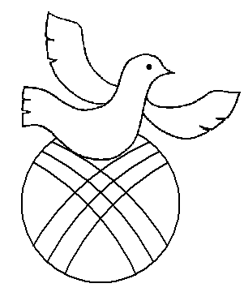
キルギス日本共同NPO
Голубь мира
～平和の鳩～

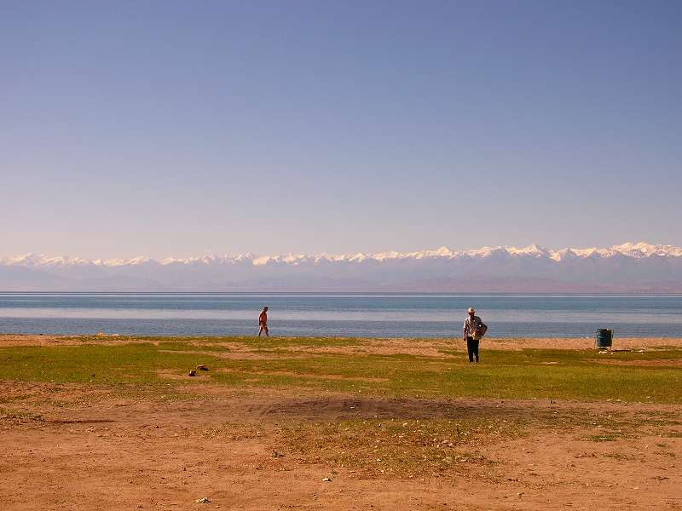

NPO“平和の鳩”は、2005年、キルギス共和国の医療・福祉面における支援を行なうため、キルギス人医師と同国在住の日本人によって設立されました。
医療の中でも、特に一人暮らしや寝たきりの高齢者を対象とした通所施設（老人デイケア）の運営を第一の柱としています。

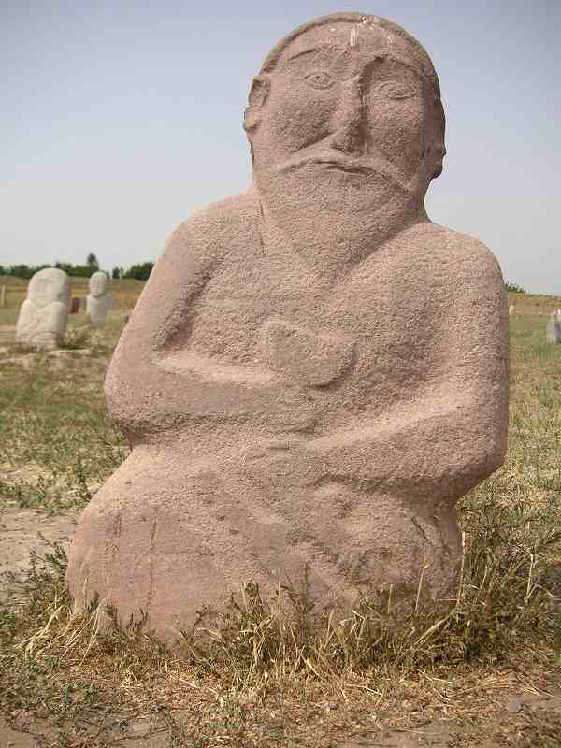

中央アジアに位置する、ＣＩＳの一つキルギス共和国は、人口500万人、のどかでゆったりとした国です。首都のビシュケクでは近代化が進んでいますが、地方には自給自足の村もあり、羊や牛の放牧、農業が主な産業となっています。
一方、障害者や高齢者という社会的弱者のおかれている現状を見てみると、政府からの援助はわずかな年金だけで、仕事もなく、集う場所もなく、家の中で一日を過ごしている人が大半です。また老人ホームや障害者入所施設などもわずかにありますが、家族の結びつきが強いキルギスでは「自分の家族を他人に預けるのは恥ずかしい」という意識もあり、近所の目を気にして、家族が大変な思いをしながらも面倒を見ているのが実情です。
このような状況の中、私たちは「施設に入所するのではなく日帰りのサービスであれば、本人も家族も気軽に受けいれられるのでは」と考え、現在キルギスの現状に一番適していて必要なものはデイケアのような施設であると考えました。

- 一人暮らしや寝たきりの高齢者を対象にした老人デイケアの運営
- デイケアのサポートをしてくれるボランティアに対する高齢者への接し方や技術的な援助指導
- 日露医学辞典の作成
- ＮＰＯの普及活動（パンフレットの作成、募金の依頼等）

私たちNPOの円滑な運営のためには、キルギスや日本の方からのご寄付、ご支援が不可欠です。何卒ご協力をお願いします。
お問い合わせ、ご支援等につきましては、当事務局までお気軽にご連絡ください。

E-mail：dove_of_peace_kyrgyz@yahoo.co.jp

